Klik her for at skrive dato.

Undertegnede ansøger hermed om tilladelse til etablering af nedgravede parasolbøsninger i Den Hvide Kødby.

Ansøgers oplysninger:
Restaurantens kaldenavn: Klik her for at skrive navn.

Restaurantens vejnavn og husnummer: Klik her for at skrive navn.

Virksomhedens navn
(hvis anderledes end kaldenavn): Klik her for at skrive navn.

Virksomhedens CVR-nr: Klik her for at skrive CVR nr.

Virksomhedens vejnavn og husnummer: Klik her for at skrive vejnavn og nr.

Virksomhedens postnr. og by: Klik her for at skrive post-nr. og by

Kontaktoplysninger:

Navn på ejer af restauranten: Klik her for at skrive fulde navn.

Mobil tlf.nr: Klik her for at skrive tlf-nr.

E-mail: Klik her for at skrive E-mail.

Tekniske krav:

Bøsninger (varemærke, model) skal godkendes forud af Kødbyens Maskincentral.

Bøsninger skal opfylde følgende krav:
- Være udført i galvaniseret jern eller rustfrit stål.
- Være udstyret med kørefast dæksel, med godstykkelse på min. være 5 mm., som kan klappes ned, når holderen ikke er i brug.
  - Det kørefaste dæksel skal være nedsænket, så overfladen flugter med asfaltoverfladen.
- Være udstyret med låsesikring til parasol, der forhindrer parasollen i at blæse ud af bøsningen.
- Nedstøbningsdel må max. være 400 mm.
- Huller til nedstøbning må ikke graves eller bankes ud. (Aht. den jernarmerede betonplade på 10-15 cm under asfalten).
- Støbehuller skal bores med diamantbor.
  - Diameter på udboringer må max. være Ø 150.
  - Boredybde må max. udgøre nedstøbningsdelens længde + 20mm ekstra beton + 20mm grus.
  - Maksimal boredybde 440 mm.

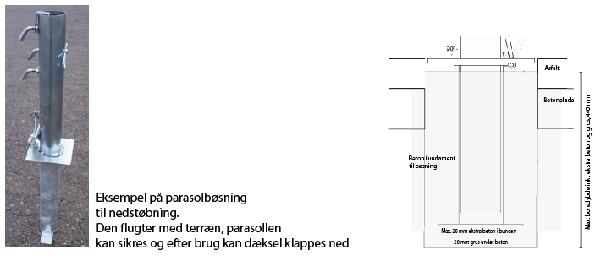

Maskincentralen skal godkende den entreprenør, der udfører etableringen og arbejdet (metoder), samt tidspunkt for etableringen.

Ansøger er ansvarlig for indhentning af gyldig gravetilladelse samt lovlig skiltning og afspærring.

Der kan efter en konkret vurdering gives tilladelse til placering af op til 4 bøsninger på et udeserveringsareal beliggende på vejareal/parkeringspladser.

Bøsningerne skal placeres i midten mellem yderkant af parkeringspladsen og fortovskanten. Hvis der ikke er en opstreget parkeringsplads skal bøsningerne placeres 1,5 m. fra fortovskanten.

Bøsninger skal placeres med et mellemrum på 3,2 meter. Parasoller (max. 3x3 m.) må ikke fylde udover det tilladte serveringsareal.

ANSØGNINGEN SKAL VEDLÆGGES:
- EN MÅLFAST TEGNING, DER ANGIVER PLACERINGERNE AF BØSNINGERNE.
- datablad på bøsninger

Ønsket antal bøsninger: Vælg fra rullemenuen.

Mærke og model på parasolbøsninger: Klik her for at skrive model.

Entreprenør: Klik her for at angive entreprenøren.

Yderligere informationer:

Beskriv arbejdsmetoder for etableringen. Hvordan udføres arbejdet, med hvilke materialer fastgøres bøsningerne og hvornår tænkes arbejdet udført:

Klik her for at skrive yderligere informationer.

Bilag:

En målfast tegning skal vedlægges med angivelse af bøsningernes placeringer. Vedlæg evt. også datablad på bøsninger samt evt. yderligere oplysninger:

Klik her for at skrive hvilke bilag du har vedlagt ansøgningen.

Depositum og gæsteprincip:

Der skal indbetales et depositum som sikkerhedsstillelse for, at grundejer kan fjerne parasolbøsningerne og retablere overfladen. Depositummet skal indbetales kontant til Københavns Kommune, Økonomiforvaltningen, Københavns Ejendomme og Indkøb, Nyropsgade 7, 5 sal, 1602 København V, bankkonto reg.nr. 0216, kontonr. 4069192009. Betalingen er et vilkår for tilladelsens gyldighed. Depositummets størrelse er (nov. 2016) på kr. 3.000,- pr. bøsning.

Parasolbøsninger henligger efter ”gæsteprincippet”. Det betyder, at parasolbøsningen kan forlanges fjernet for ansøgers regning, f.eks. ved vejarbejde eller omlægninger mm.

Ansøgningen indsendes til
Tilladelser.kodbyen@okf.kk.dk

(husk bilag)

